

***Fran Estevan, cofundador y CEO de INNSOMNIA, reflexiona en su nuevo libro “La gran travesía del emprendimiento” sobre el significado de emprender en el apasionante y complejo sector de las startups tecnológicas***

**“La sociedad necesita más exploradores y menos burócratas”**

* 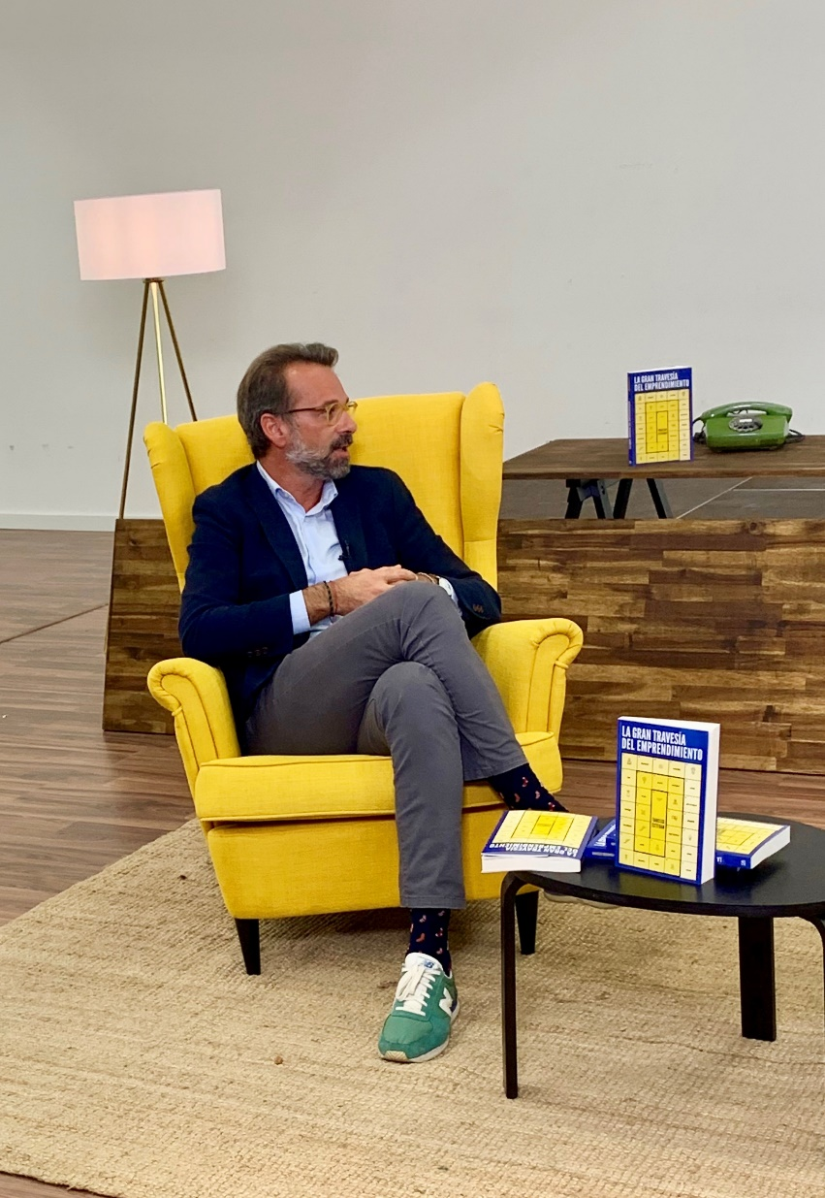**Las oportunidades y retos del ecosistema de las *startups*, su importancia para salir de la actual crisis económica, la necesidad de mejorar el acceso a la financiación o la necesidad de un programa político que reinvente las políticas de emprendimiento han sido algunos de los temas surgidos durante la presentación**
* **El economista José Carlos Díez, una de las voces presentes en el evento, ha señalado que “lo más importante que le ha pasado a la economía desde la crisis de 2008 son los emprendedores”**

“El actual sistema no está pensado para las *startups*”. Así de contundente ha sido Fran Estevan, cofundador y CEO de Innsomnia en la presentación de su libro “La Gran Travesía del Emprendimiento”. Un evento en el que, junto con Rafael Navarro, socio cofundador de la compañía, ha hecho un repaso sobre las fortalezas y las debilidades del ecosistema emprendedor español. La necesidad de contar con un programa político que reinvente las políticas de innovación y emprendimiento; mejorar los sistemas de acceso a la financiación de estas empresas; e implantar programas que les ayuden a ganar tamaño son algunas de las prioridades actuales de estas empresas.

**Nuevo programa político que reinvente el emprendimiento**

La principal conclusión de este libro es la necesidad para el ecosistema de *startups* de contar con un programa político que reinvente las políticas de innovación y emprendimiento, además de fomentar la colaboración público-privada. Para ello, es importante modernizar la administración pública y eliminar trabas burocráticas, que tal y como apunta el autor son un obstáculo para la empresa tradicional, pero resultan incompatibles con *startups* y los emprendedores. En un mundo en el que “todo pasa a una velocidad de vértigo no tiene mucho sentido seguir anclados en la burocracia tradicional”, apunta Estevan.

**Mejora de los sistemas de financiación para startups**

Otro obstáculo con el que se encuentran los emprendedores es el de la financiación. Los sistemas de captación de fondos (*fundraising*) y financiación, no están adaptados a las iniciativas innovadoras, y esto supone un grave problema estructural. De hecho, España se sitúa en el puesto número 22 en el acceso de los emprendedores al capital necesario.

Según concluye el libro, fórmulas como el *crowdfounding* no están calando en nuestro país, donde nadie parece querer correr con el riesgo económico de arrancar una empresa innovadora. Por ello, para arrancar un negocio en España, lo más habitual es que se recurra a los recursos propios o se acuda a un banco. Sin embargo, en estos casos las puertas para los emprendedores están solo entreabiertas. En muchos casos, estas entidades ni saben ni parecen estar dispuestas a analizar y cubrir los riesgos de financiar estos proyectos.

**Programas que ayuden a las empresas a ganar tamaño**

Una vez que se ha dado el paso de emprender e impulsar una *startup,* las compañías se encuentran con otro nuevo reto: no existen programas que ayuden a las empresas a crecer. Para seguir avanzando y adquiriendo volumen, necesitan contar con mayor capacidad de impulsar proyectos más grandes. Hace falta apoyo para el emprendimiento más global y proyectos escalables.

**Reivindicar al emprendedor**

Esta obra, ideada como una suerte de manual, también es una reivindicación del papel del emprendedor. “No basta con tener ideas, hace falta el emprendedor. Es necesario alguien que las impulse y las ponga en marcha. La sociedad necesita más exploradores atrevidos, más creativos, más soñadores y menos burócratas. Aunque también son imprescindibles CEOs disruptores para incorporar a las *startups* a su modelo de negocio.

Y en este contexto, tal vez una de las principales armas de los emprendedores, tal y como señala Fran Estevan, es el optimismo: “el optimismo es necesario para tirar para adelante. Es imprescindible para que cualquier emprendedor ponga en marcha su proyecto y lo haga con éxito”, concluye el autor.

La presentación también ha contado con la presencia de dos invitados de excepción. Por un lado, la conocida **empresaria Bisila Bokoko,** quien ha asegurado que de la actual crisis solo saldremos con emprendimiento sostenible. Por su parte, el **economista José Carlos Díez** ha remarcado que era necesario que alguien hiciera un libro económico con la foto real de hoy, después de la crisis de 2008. “Lo más importante que le ha pasado a la economía hoy en día son las startups, y Fran Estevan da en la diana con este ensayo novelado”.

“**La gran travesía del emprendimiento”**, nace como un crisol de experiencias sobre el ecosistema de *startups*, su papel fundamental en el impulso de la innovación y las principales barreras a las que deben hacer frente. La obra está enfocada como una novela, lo que da al autor mayor libertad a la hora de profundizar en sus conclusiones.

Se trata de un manual para emprendedores, pero también de una reflexión crítica y constructiva sobre todo lo que rodea sobre este apasionante universo narrada en primera persona, tras una larga trayectoria en el asesoramiento de empresas y proyectos por parte del autor. Una experiencia que, actualmente, se refleja en la labor desarrollada por Estevan en INNSOMNIA, la primera aceleradora *fintech* de España, y en la consolidación de YOUTOPIA, el grupo empresarial desde el que coordina proyectos y actividades de innovación y *fundraising* en Europa y LATAM.

**Sobre el autor**

Fran Estevan es el CEO y cofundador de INNSOMNIA. Emprendedor y empresario con más de 15 años de experiencia en políticas europeas, financiación y emprendimiento Estevan lanzó en 2018 *The Talent Route*, la primera red de aceleradoras independientes del mundo. Además de su faceta como consejero y directivo, es un reconocido conferenciante y escritor, colaborador habitual en medios y autor de “El Libro Azul de la Financiación Europea” y “Emprender como el Quijote”, una revisión de lo ecosistema español del emprendimiento y de sus oportunidades de desarrollo en el mundo digital.

**Sobre YOUTOPIA**

YOUTOPIA es un think tank fundado por Estevan hace 20 años. Dentro del mismo operan las marcas LocalEurope y FondosEuropeos.eu, la plataforma líder en el acceso a financiación europea y Tufinanziacion.com, una *fintech* B2B de servicios a empresas que que opera con entidades como Santander o Bankia y que ha sido recientemente reconocida por el EIT Digital de la Comisión Europea como startup con alto potencial de crecimiento para la información de ayudas públicas.

YOUTOPIA es cofundadora de INNSOMNIA, un hub internacional de innovación especializado en la aceleración e incubación de proyectos de base tecnológica en los campos del *fintech* & *insurtech*, la Industria 4.0 y la logística y los puertos, siendo Innsomnia co-gestora de la Aceleradora de Puertos del Estado para la digitalización del sector portuario.

Entidades como IBM, Bankia, Santalucía, Michelin, la Comisión Europea o el ejército de EE.UU., han incorporado los servicios creados por las empresas aceleradas por INNSOMNIA.

**Más información**

**ATREVIA**

David Sabater Giménez e Inma Jiménez.

[dsabater@atrevia.com](mailto:dsabater@atrevia.com) ; [ijimenez@atrevia.com](mailto:ijimenez@atrevia.com)

Tel: 96 394 33 14/ 676 88 90 96/ 661 54 64 90

[www.innsomnia.es](http://www.innsomnia.es)